windows安装说明（windows 2012R2）
记录下微软包地址 https://download.microsoft.com/download/5/f/7/5f7acaeb-8363-451f-9425-68a90f98b238/visualcppbuildtools_full.exe

记下代码压缩包地址 https://github.com/mn3711698/mrm/archive/refs/heads/main.zip

记下python3.8.10地址 https://www.python.org/ftp/python/3.8.10/python-3.8.10-amd64.exe

记录下TA_LIB的安装地址 https://www.lfd.uci.edu/~gohlke/pythonlibs/

在云服务器上安装chromr浏览器。

在浏览器网页地址栏输入上边的微信包地址，下载安装。
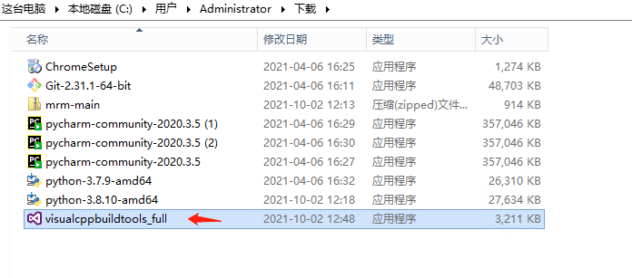
开始安装
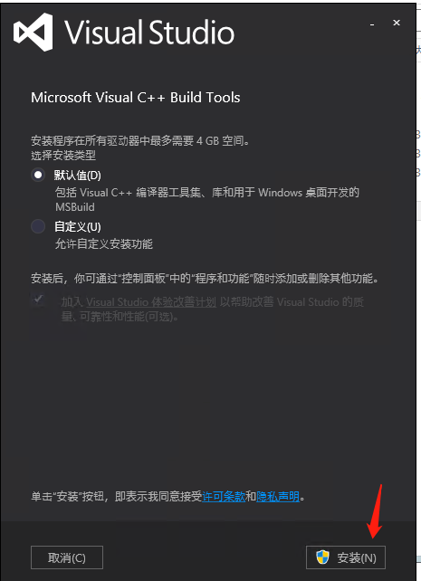

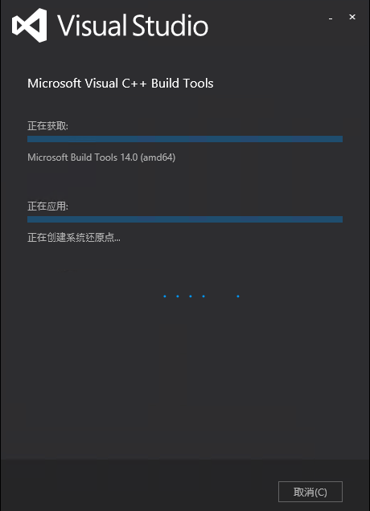

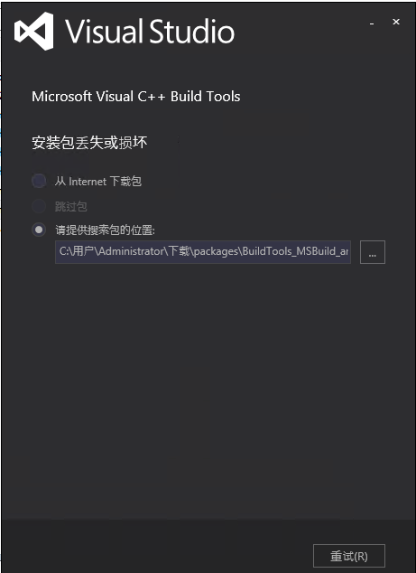
在浏览器网页地址栏输入上边的python3.8.10链接下载python。
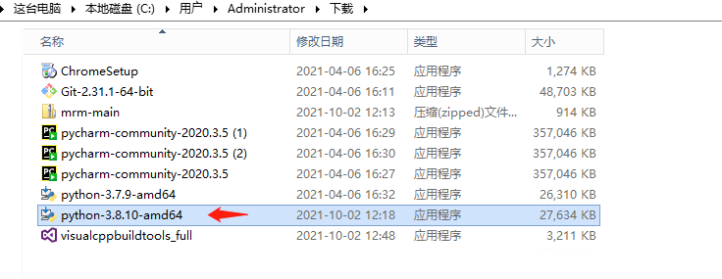
下载好后，开始安装

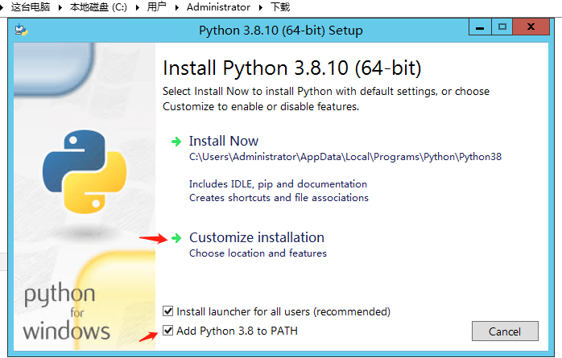

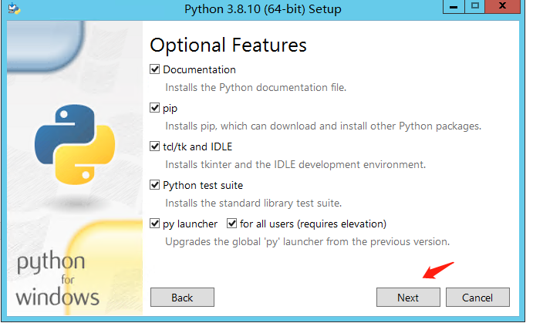

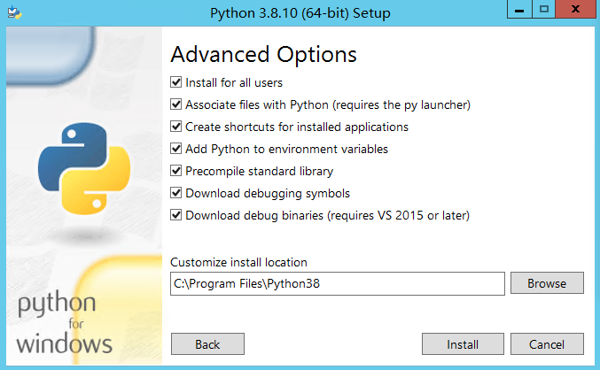
安装完成。
或者关掉cmd窗口，如果是关掉cmd窗口就还要打开。
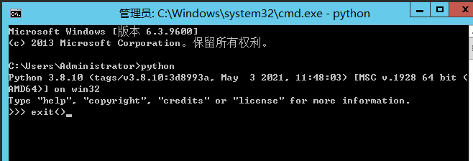
退出如下图
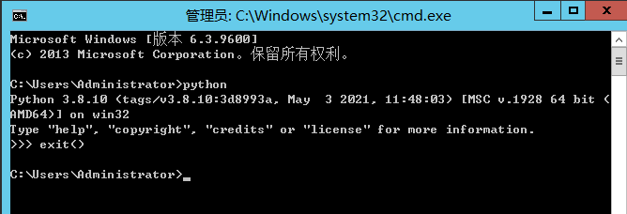

在浏览器网页地址栏输入上边的代码压缩包链接下载代码。下载完代码，将代码解压到C盘下，注意路径要与下图一样。

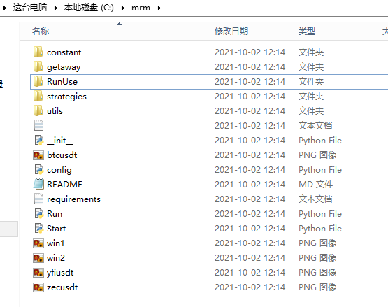
在C:\mrm路径下，按住左边的shift，然后鼠标在此路径下的空白处右击。弹出以下菜单
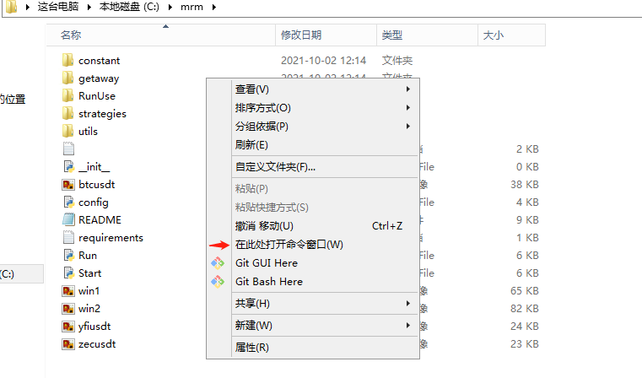
选择”在些处打开命令窗口”，弹出一个命令行窗口。如下图
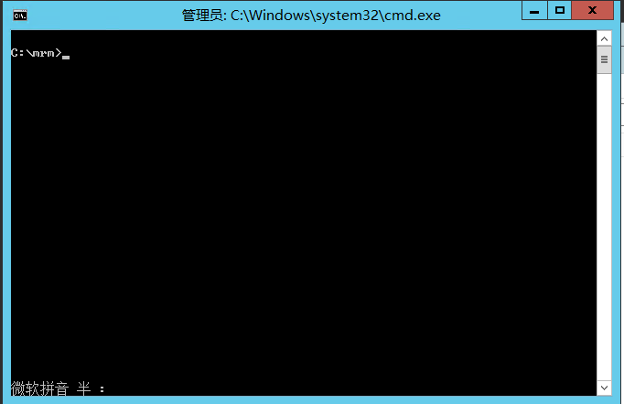
在弹出来的命令行运行窗口，输入python并回车
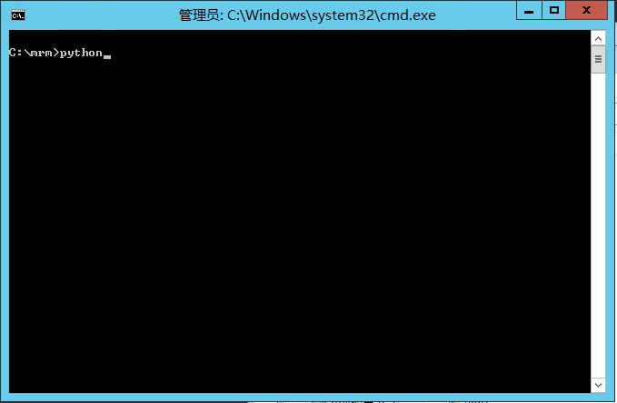
如果可以看到如果上图所示，看到版本就是安装成功了。
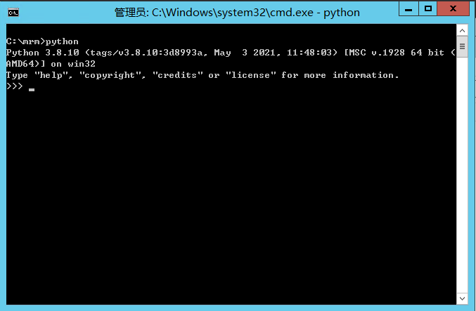
然后要退出,是在命令行提示符下输入exit()回车
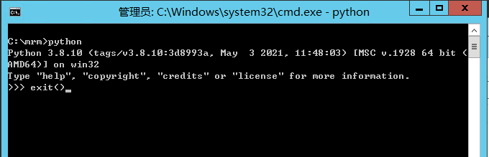
退出了
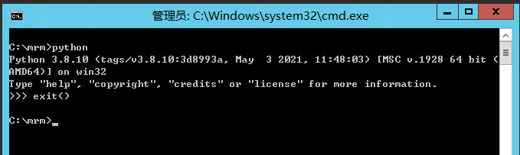

接下来要安装机器人所用的python第三方库
在浏览器输入上边TA_LIB的地址： https://www.lfd.uci.edu/~gohlke/pythonlibs/
找到
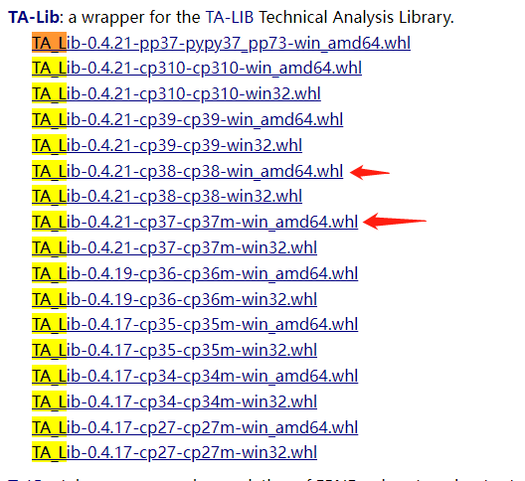
如果你python是python3.7.X 就选择cp37m,如果是python3.8.X那就下载cp38,注意都是amd64的。我这里用的是python3.8.10,所以是TA_Lib-0.4.21-cp38-cp38-win_amd64.whl，下载好后，将该文件复制到C:\mrm路径下
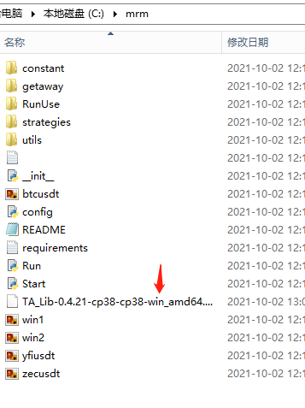
然后在刚才的命令行提示符进行安装
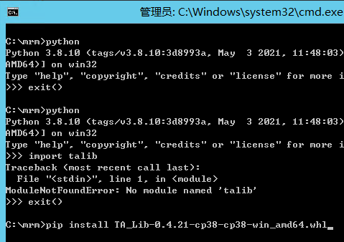
输入上图的命令并回车。
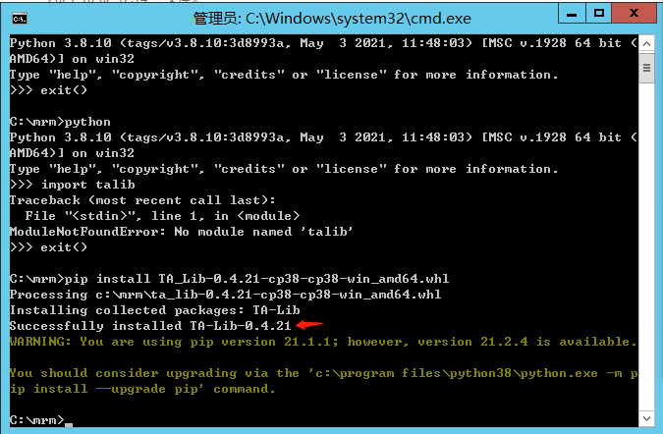
看到箭头提示表示安装成功。
然后就安装剩下的第三方包了。
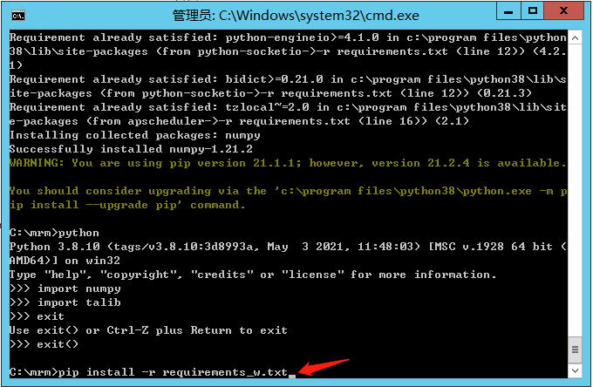
输入上图箭头命令并回车，命令: pip install -r requirements_w.txt。
然后确认下相关包是否安装正常。
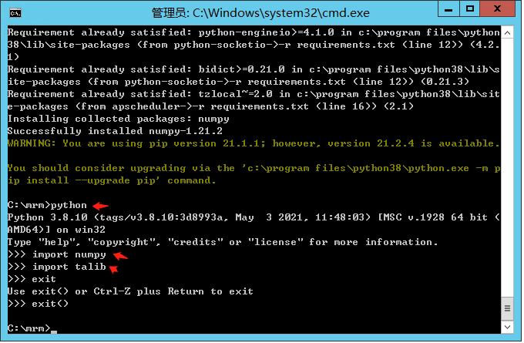
如上图所示，在命令行窗口上输入python并回车。然后再输入import numpy 回车,再输入import talib回车。如果上图所示就是正常。
接下来进行配置.在config.py，配置币安api，如下图的箭头
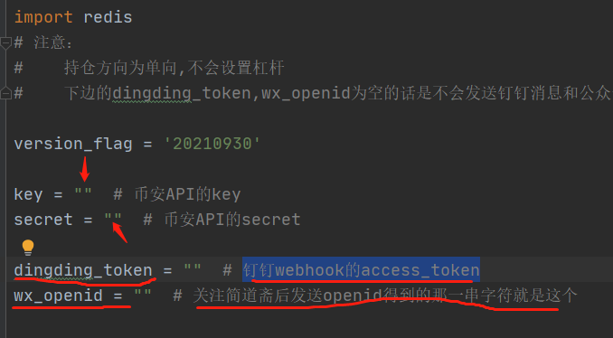

上图横线的配置是用来发日志及提醒的，配置有就发，没配置就不会发。
配置好后，还要修改C:\mrm\strategies下的base_w38.pyd重命名为base.pyd
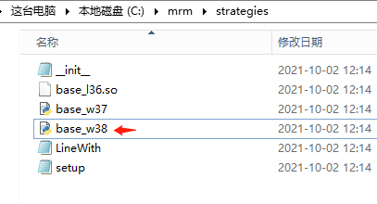
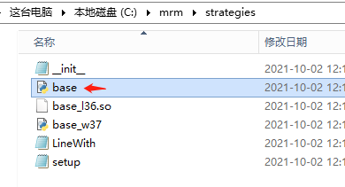
至此，配置完成了。

如果合约帐户本金大于400刀，那么可以运行两个脚本。
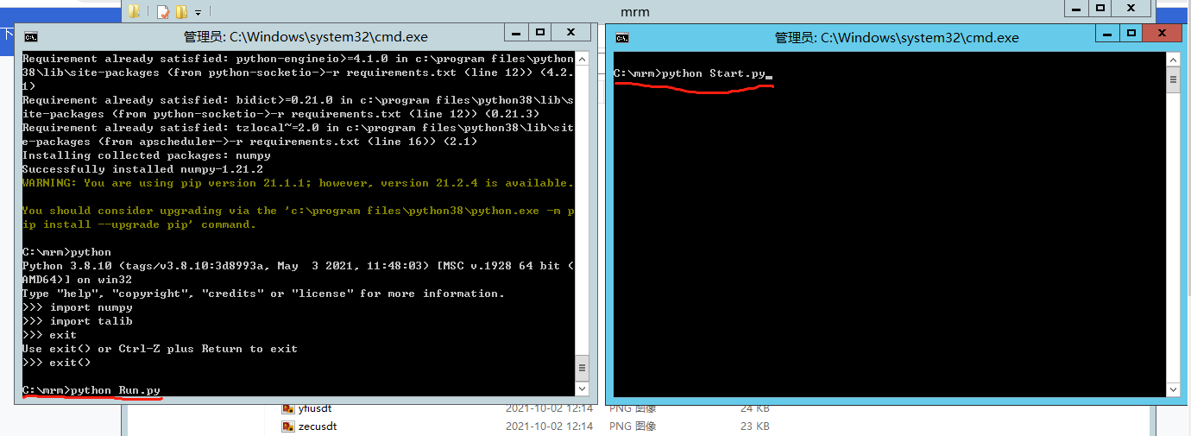
如上图，用两个命令行窗口，分别启动运行不同的脚本命令：python Run.py 和 python Start.py，然后回车，运行后如下图所示，就可以躺着赚钱了。
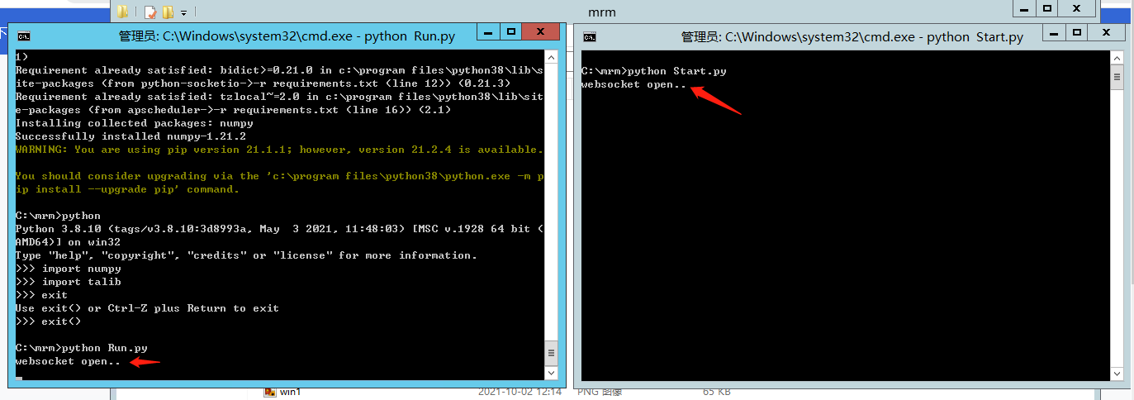

windows安装部署配置启动运行处理完成了。

